Základní škola a Mateřská škola Štěpánovice

Výroční zpráva

školní rok 2022/2023

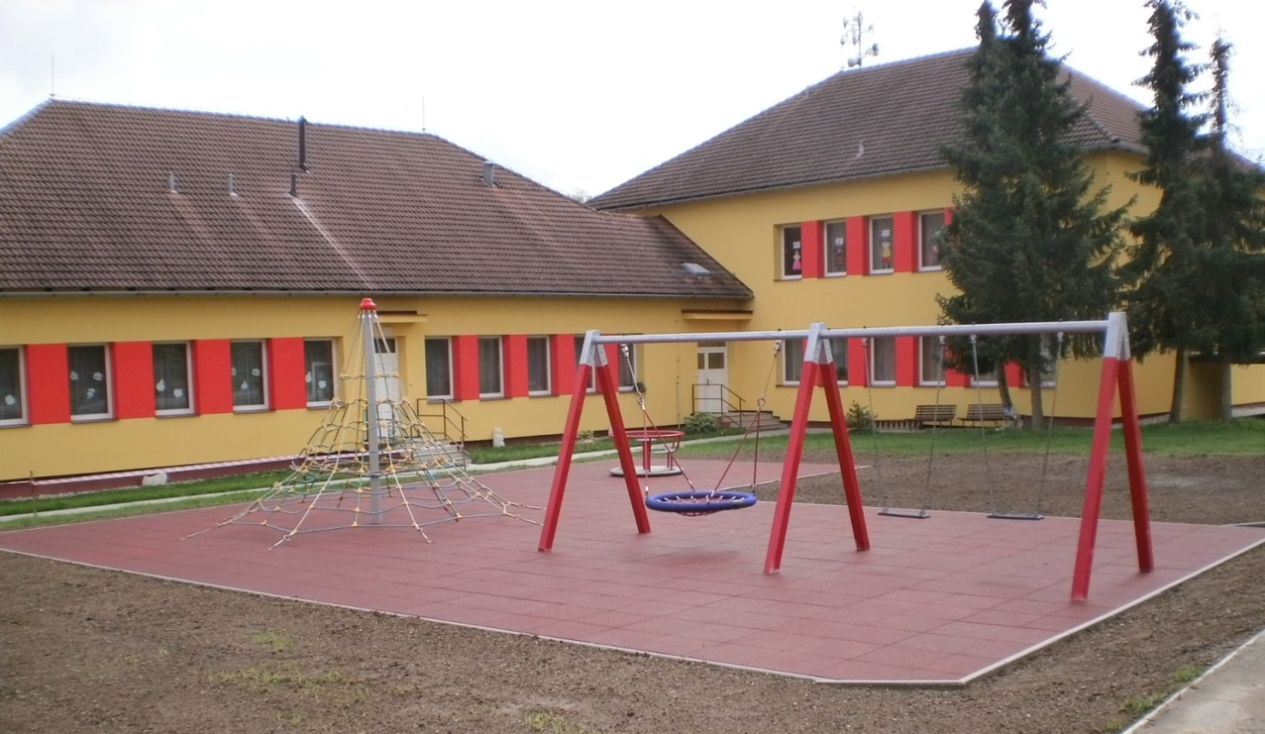

Výroční zpráva byla schválena na pedagogické radě dne 30. 8. 2023

Školskou radou byla schválena dne 31. 8. 2023

OBSAH

Hlavní strana 1
Obsah 2
Základní údaje o škole 3
Součásti organizace 3
Charakteristika školy 4
Údaje o pracovnících školy 5
DVPP 6
Materiálně technické zabezpečení školy 6
Nově zrekonstruováno, vybudováno v ZŠ a MŠ 7
Plány pro budoucí období 7
Základní škola - ŠVP 7
Údaje o zápisu do ZŠ a MŠ 8
Výsledky vzdělávání 8
Práce se žáky vyžadujícími speciální péči a žáky nadané 9
Kurz plavání 9
Školní družina 9
Mateřská škola (MŠ Štěpánovice + MŠ Zvíkov) 9
Údaje o prevenci sociálně patologických jevů 10
Údaje o mimoškolních aktivitách 10
Celoroční akce školy 11
Aktivity školy v obci 11
Prezentace, spolupráce a kulturní akce školy 11
Akce školy 12
Školská rada 13
Kontrolní a inspekční činnost 13
Údaje o hospodaření školy 13

Základní údaje o škole

Základní škola a Mateřská škola Štěpánovice, Nová 166, 373 73 Štěpánovice

Zřizovatel: Obec Štěpánovice, Vlkovická 154, 373 73 Štěpánovice

Právní forma: příspěvková organizace

IČO: 71002553, IPO: 650 056 272, tel.: 387 984 904, 723 886 375

email: zsstepanovice@email.cz, internetové stránky školy: www.zsstepanovice.cz

Statutární zástupce: Mgr. Sylvie Sedláčková
Vedoucí školní jídelny: Renata Božovská

Školská rada má 3 členy. Schází se podle potřeby, nejméně však 2 x ročně.

Součásti organizace

Základní škola Štěpánovice, Nová 166, 373 73 Štěpánovice

IZO: 102 675 961 s kapacitou 70 dětí

Mateřská škola Štěpánovice, Nová 166, 373 73 Štěpánovice

IZO: 114 201 102 s kapacitou 92 dětí obě MŠ

MŠ Štěpánovice 24 (+4 na výjimku) +24 +15

Školní družina Štěpánovice, Nová 166, 373 73 Štěpánovice
IZO: 114 200 807 s kapacitou 70 dětí

Školní jídelna Štěpánovice, Nová 166, 373 73Štěpánovice
IZO: 150 009 283 s kapacitou 138 dětí (od 5. 9. 2016)

Mateřská škola Zvíkov, Zvíkov 26, 373 72 Lišov
IZO: 114 201 102 s kapacitou 92 dětí obě MŠ

MŠ Zvíkov 24 (+1 na výjimku)

Školní výdejna Zvíkov, Zvíkov 26, 373 72 Lišov
IZO: 163 101 230 s kapacitou 25 dětí

Charakteristika školy

Ve školním roce 2022/2023 byla Základní škola a Mateřská škola Štěpánovice školou
s devíti třídami (sdružující 3 třídy ZŠ, 2 třídy ŠD, 3 třídy MŠ ve Štěpánovicích a 1 třídu
MŠ Zvíkov).
K 1. září bylo v ZŠ přihlášeno 51 žáků, ŠD 43 žáků, v MŠ Štěpánovice 63 dětí,
v MŠ Zvíkov 24. Celkem 114 dětí.

Kapacita obou MŠ byla maximálně naplněna, Nebylo žádáno o udělení výjimky z počtu žáků.

Základní škola Štěpánovice je školou malotřídní, postupné ročníky byly sloučeny

do třech tříd.
Do I. třídy (1. a 3. ročník) docházelo celkem 21 žáků, tř. uč. Mgr. S. Sedláčková
z toho 1. ročník - 9 žáků, 3. ročník – 12 žáků
Do II. třídy (2. ročník) docházelo celkem 14 žáků, tř. uč. Mgr. M. Čápová.
Do III. třídy (4. a 5. ročník) docházelo celkem 16 žáků,
4. ročník - 5 žáků (+ 1 žák přestup z ČB), 5. ročník – 11 žáků (– 1 žák přestup do Lišova),
tř. uč. Mgr. M. Abelová

Provoz ZŠ a MŠ Štěpánovice byl denně od 6.15 – 16. 45 hodin.
MŠ Zvíkov od 6.15 - 16.45 hod.

Školní družinu navštěvovalo 43 žáků.
Provoz družiny byl zajištěn od 6.15 do 7.50 a od 11.45 do 16.15 hod.

Školní jídelnu využívalo 112 dětí. Ze ZŠ 49 žáků, z MŠ 63 dětí a 15 zaměstnanců školy.
Ve školní jídelně je připravována strava pro školní výdejnu Zvíkov.

Školní výdejnu využívalo 24 dětí a 3 zaměstnanci školy.

Údaje o pracovnících školy

Zařízení mělo 18 stálých pracovníků + uklízečku na dohodu.

17 pedagogických pracovníků je plně kvalifikováno, Bc. A. Frídová dokončila studium v červnu 2023, učitelka MŠ Bc. L. Tomášková započne studium v září 2023 (všichni pedagogové mají vymezeny své pravomoci v jednotlivých oblastech a také příslušné povinnosti v chodu školy).

Pedagogičtí pracovníci ZŠ Štěpánovice
Mgr. Sylvie Sedláčková - ředitelka školy
Mgr. Marie Abelová - učitelka
Mgr. Markéta Čápová - učitelka
Mgr. Adéla Rodová – učitelka a vychovatelka ŠD
Mgr. Jan Mraček – učitel a vychovatel ŠD

Pedagogičtí pracovníci MŠ Štěpánovice:
Věra Mračková – vedoucí učitelka ve třídě I.
Bc. Lucie Tomášková – učitelka
Mgr. Renáta Hanzalová – vedoucí učitelka ve třídě II.
Vendula Pláňková – učitelka (PN od 17.3.23, pak MD)
Bc. Jana Číhalová – vedoucí učitelka ve třídě III.
Bc. Andrea Frídová - učitelka

Pedagogičtí pracovníci MŠ Zvíkov
Mgr. Pavla Chmelová – vedoucí učitelka ve třídě
Eva Máchová – učitelka

Provozní pracovníci v ZŠ Štěpánovice:
Renata Božovská – ekonomka školy, vedoucí ŠJ
Markéta Suchánková – samostatná kuchařka
Dagmar Veithová – pomocná síla v kuchyni
Alena Holá – uklízečka a školnice ZŠ a MŠ
Petra Kyrianová (uklízečka 2 hod denně)
Provozní pracovníci v MŠ Zvíkov:
Šárka Kavková– školnice a pomocná síla ve školní výdejně

DVPP

3. 11. 2022 | P. Chmelová | Vánoce přicházejí, Rytmy zimy | 5h
23. 11. 2022 | V. Havlíková | Respirační (rýma, kašel) a gastrointestinální onemocnění (průjem, zvracení) - u dítěte v MŠ aneb jak se k tomu má mateřská škola postavit..."on-line | 2h
24. a 29.11.2022 | S. Sedláčková | Podpůrná opatření 2. – 5. stupně a IVP | 8h
10. 5. 2023 | E. Máchová | Jak souvisí logopedické obtíže s pohybem. hmatem a sluchem? on-line | 4h
20. 6. 2023 | S. Sedláčková | Příprava na školní inspekci on-line | 8h
28. 8. 2023 | Všichni zaměstnanci | Školení první pomoci | 4h
29. 8. 2023 | Všichni zaměstnanci | Periodické školení BOZ | 4h
29. 8. 2023 | S. Sedláčková  R. Božovská | Periodické školení vedoucích zaměstnanců | 2h

Materiálně technické zabezpečení školy

ZŠ a MŠ Štěpánovice je malotřídní venkovskou školou s odloučeným pracovištěm ve Zvíkově. Základní škola a Mateřská škola Štěpánovice je soustředěna v jedné budově v centru obce Štěpánovice + budova odloučeného pracoviště MŠ Zvíkov stojí samostatně v obci Zvíkov.
ZŠ a MŠ Štěpánovice:
Škola je umístěna v klidné části obce mimo hlavní silnici. Provoz MŠ a ZŠ probíhá v přátelské atmosféře, provázanost obou stupňů vzdělávání zaručuje pohodový přestup dětí MŠ do první třídy. Děti i žáci mají mezi sebou pevné vazby vznikající v místních rodinách většinou již před nástupem do školy.
Pro výuku ZŠ slouží v 1. patře budovy 3 učebny a herna školní družiny. V přízemí jsou umístěny 3 třídy MŠ, kuchyně, školní jídelna, spisovna, kancelář účetní školy, skladovací prostory a jedna nevyužívaná třída ZŠ (v budoucnu by měla sloužit k rozšíření stávající třídy MŠ III). V budově školy není tělocvična, škola využívá místní sokolovnu, která je umístěna hned naproti škole. Minulý školní rok probíhala její celková rekonstrukce, škola využívala k hodinám TV školní hřiště, místní fotbalové hřiště a při nepřízni počasí hernu ŠD (tento náhradní plán byl využíván i na podzim šk. roku 22/23 kvůli finálním úpravám parket a okolí sokolovny).
Areál tvoří školní zahrada s asfaltovým hřištěm a pergolou. V zadní části zahrady se nacházejí 2 domky (v prvním jsou uložené hračky na pískoviště, ve druhém zahradní nářadí a koloběžky), 2 pískoviště (používá se prozatím pouze jedno), pružinové houpadlo - čtyřlístek, sestava prolézaček, dřevěný dětský domek, skluzavka, houpačky, stůl na stolní tenis. Od jara do podzimu je zde umístěna trampolína.
V přední části zahrady stojí 2 kolotoče, houpadla na pružině, vahadlová houpačka, lanová pyramida a kovová trojhoupačka, lavice s kmitajícími trámky – to vše podloženo doskočištěm z gumy.
Na asfaltovém hřišti jsou umístěny branky na fotbal a koš na basketbal. Děti mohou využít i stojan s kuželkami, který je instalován k celoročnímu užívání.

MŠ Zvíkov leží taktéž v centru klidné obce. Nevýhodou je umístění školy u hlavní komunikace. Dětem zajišťuje bezpečnost oplocení školního pozemku. Při pobytu venku děti komunikaci nepřecházejí. Využívají školní zahradu s herní věží a nové obecní hřiště, k vycházkám vybízí okolní čistá příroda.

Nově zrekonstruováno, vybudováno, vybaveno

- Třída I. ZŠ Štěpánovice byla vybavena novým nábytkem, záclonami a závěsy.
- Herna ŠD byla vybavena záclonami a závěsy.
- Třída MŠ č. III. – Myšky byla po roce opět otevřena. Byl do ní přesunut její původní nábytek ze třídy II. a dovybavena drobnějším potřebným zařízením.
- Třída II. – Koťata byla vybavena novými skříněmi, stolky a židličkami pro děti.
- V MŠ Zvíkov byly o prázdninách vyměněny všechny vnitřní dveře.

Plány pro budoucí období

- Rekonstrukce a rozšíření třídy MŠ III. – Myšek (Využít možnost rozšířit třídu o prostor nevyužívané třídy ZŠ v přízemí budovy.)
- Rekonstruovat schodiště u třídy Myšek a první schodiště do školní kuchyně nebo instalovat hliníkové
- Vybudovat lépe vyhovující dopadové plochy pod stávající prvky v zadní části zahrady
nebo za pomoci grantu vybudovat nové hřiště
- Opatřit pergolu postranicemi a vybavit zahradním nábytkem
- MŠ Zvíkov – vymalování celé MŠ
- Doplňování žákovské a učitelské knihovny
- Nákup nových hraček a her do ŠD a MŠ
- Průběžné doplňování pomůcek na výuku
- Průběžné obnovování notebooků
- Oprava a dokoupení koloběžek a helem
- Rozvíjení spolupráce s rodiči

Základní škola - ŠVP

- Škola pro život – školní vzdělávací program pro základní vzdělávání
- ŠVP školní družina
Oba programy jsou vypracovány v souladu s RVP ZV, každoročně aktualizovány, jsou zde stanoveny konkrétní cíle vzdělávání, délka formy, obsah a časový plán vzdělávání. ŠVP je otevřeným dokumentem.

Cíle obou programů byly v minulém školním roce naplněny.

Ročník | Učební plán  I. stupeň celkem 118 h
1. | 20 h
2. | 21 h
3. | 25 h
4. | 26 h
5. | 26 h

Cizí jazyk se vyučoval od 3. ročníku v dotaci 3 hodiny týdně. Byl vyučován jazyk anglický.

Byly konány pedagogické a provozní porady a vedeny jejich záznamy.
Ředitelkou školy byly prováděny hospitace v hodinách pedagogických pracovníků.
Poté byl s pedagogy proveden rozbor hodiny a její zápis.
Pravidelně byly konány třídní schůzky a informační odpoledne o prospěchu a chování žáků, akcích školy, organizačních záležitostech.
Zápisy z těchto schůzek byly vedeny spolu s listinami přítomných.
Rodiče měli možnost osobního jednání, popřípadě využit telefonického spojení, mailovou komunikaci.
O prospěchu žáků byli rodiče informováni pravidelně v žákovských knížkách.
Informace o chování žáků průběžně podávali vychovatelé ŠD v době, kdy rodiče vyzvedávali děti z odpolední družiny.

Všichni žáci ZŠ i děti MŠ byli po celý rok vedeni k slušnému chování, přátelskému
vystupování v kolektivu, k samostatné práci, ke správným hygienickým návykům,
k prevenci úrazů a kriminality, k harmonickému rozvoji osobnosti.
Děti byly vedeny k zájmu o přírodu a její ochranu, k udržování lidových tradic a vztahu k lidové písni.

Údaje o zápisu do ZŠ a MŠ

5. 4. 2023 bylo u zápisu do ZŠ 7 dětí, rodiče 2 žáků požádali o odklad povinné školní docházky. Přijato bylo 5 žáků do 1. třídy. Všechny zapsané děti byly z MŠ Štěpánovice.
.
3. 5. 2023 v MŠ Štěpánovice bylo u zápisu 13 dětí. Přijato bylo 9 dětí. 3 nepřijaté děti dosáhnou 3 let až v dubnu 2024, byly tedy nejmladší. Nebyly přijaty z důvodu naplnění kapacity. Matky jsou na MD. Jedna nepřijatá dívka – neslyšící rodiče - neměla trvalé bydliště ve Štěpánovicích. Byla přijata do spádové školy – MŠ Borovany.

3. 5. 2023 v MŠ Zvíkov bylo u zápisu 10 dětí. Přijato bylo 9 dětí, 1 nepřijatá dívka byla z jiného spádového obvodu, v době zápisu docházela do jiné MŠ. (Rodiče plánovali přestěhování rodiny do Zvíkova, které se prozatím neuskutečnilo.)

Výsledky vzdělávání žáků

Všichni žáci prospěli a ukončili ročník. Nikdo nebyl klasifikován nedostatečnou, žádný žák neopakoval ročník. Nevyskytly se žádné žádosti rodičů o přezkoumání výsledků hodnocení žáků. Všichni žáci plnili povinnou školní docházku ve škole, nikdo nebyl v zahraničí.

Ve školním roce nedošlo k závažným kázeňským problémům, nebyla snížena žádná známka z chování ani nebyla udělena pochvala. Drobné přestupky byly řešeny ihned na místě.

Během školního roku vyučující respektovali schopnosti a dovednosti žáků, zohledňovali jejich individualitu a jejich případné potíže. Po celý rok škola spolupracovala s PPP v Českých Budějovicích.

V celoročním testování žáků 5. ročníků se žáci umístili celkově v pásmu průměru.
Z 11 žáků 5. třídy přestoupila 1 žákyně na Gymnázium Česká v Č. Budějovicích, 2 žáci přestoupili do ZŠ Lišov, 6 žáků ZŠ Třeboň Na Sadech, 2 žáci ZŠ Třeboň Sokolská

Práce se žáky vyžadujícími speciální péči a žáky nadané
Dle vyšetření v PPP měla škola dva žáky zařazené do skupiny 1 a tři žáky zařazené do skupiny 2. Všichni jsou bez IVP a finančních potřeb.
Pro žáky má škola zpracovány PLPP (Plány pedagogické podpory), které jsou pravidelně vyhodnocovány.

Kurz plavání
V roce 2022/23 proběhla druhá část kurzu plavání v bazénu Borovany. Plavání se účastnili žáci 3., 4. a 5. třídy (28 dětí). Všichni účastníci kurz úspěšně absolvovali.

Školní družina

V ŠD byl realizován ŠVP ŠD.
Ve školním roce 2022-2023 navštěvovalo ŠD 43 žáků. Rozděleni byli do dvou oddělení.
Činnost probíhala podle ŠVP. Střídaly se činnosti výtvarné, sportovní, přírodovědné a odpočinkové. Rytmus týdne a skladba činností splňovaly psychohygienické požadavky odvozené od denního biorytmu dětí. Při pohybových aktivitách byla využívána školní zahrada, hřiště, místní sokolovna a fotbalové hřiště. Při výtvarných činnostech a volných hrách učebny ZŠ.

Mateřská škola (MŠ Štěpánovice+MŠ Zvíkov)

Školní vzdělávací program pro předškolní vzdělávání „Poznáváme barevný svět“, který je společný pro MŠ Štěpánovice a MŠ Zvíkov.
Vypracován a průběžně aktualizován je ředitelkou školy za spoluúčasti a přispění kolektivu učitelek MŠ Štěpánovice i Zvíkov. ŠVP je otevřeným dokumentem.

MŠ je součástí právního subjektu ZŠ a MŠ Štěpánovice.
Provoz a organizace školy byly v souladu s Vyhláškou MŠMT č. 35/92 o mateřských školách.
Výchovně vzdělávací proces probíhal v MŠ Štěpánovice ve třech třídách (I. třída Štěňata - 24 dětí, II. třída Koťata 24 dětí, III. třída Myšky – 15 dětí), na odloučeném pracovišti ve Zvíkově v jedné třídě (24 dětí). Třídy jsou věkově smíšené. Kapacita obou škol je naplněna.

Filozofií obou školek je program všestranného rozvoje dítěte, v němž jsou zastoupeny všechny oblasti výchovy, které jsou rovnoměrně plněny. Důraz je kladen na rozvoj zdravého sebevědomí a samostatnosti dětí. Vychováváme dítě schopné orientovat se v běžných životních situacích, připravujeme je na vstup do ZŠ, na optimální přechod od hraní ke školní práci.
Úspěšné dosažení dlouhodobého cíle realizujeme prostřednictvím cílených a plánovitých školních aktivit. Během výchovně vzdělávacího procesu posilujeme sebedůvěru, sebepoznání a psychickou odolnost dětí. Velkou pozornost věnujeme individuálnímu přístupu, pěstování důvěry, samostatnosti, rozvoji tvořivosti, komunikace, respektování úcty ke zdraví a autoritám. Důraz je kladen na prostor pro spontánní hru a pohyb, poznávací činnost, rozvoj slovní zásoby, rozvoj jemné i hrubé motoriky, samostatnosti při sebeobsluze.
Odstraňování logopedických vad se stává prioritou. Paní učitelky si doplňují logopedické vzdělání, zařazují logopedické chvílky, kde se individuálně nebo ve skupinách věnují dětem.
Do budoucna chceme tuto aktivitu posílit a rozšířit.

Údaje o prevenci sociálně patologických jevů

Škola má zpracovaný Minimální preventivní program, který zpracoval kolektiv učitelek.

V průběhu roku nebyly řešeny vážné kázeňské přestupky.
Kroky k prevenci jsou často součástí běžné výuky. Jsou nejen obsahovou náplní vyuč. předmětů typu výchovy ke zdraví, tělesné výchovy, přírodovědy a vlastivědy, prvouky, výtvarných a pracovních činností, ale jsou také náplní výletů, sportovních akcí, školního stanování na školní zahradě a pod.

Snažíme se o rozvoj soc. dovedností u žáků, o otevřenou komunikaci, umění týmové práce, navazování zdravých vztahů s ostatními, pěstování ohleduplnosti ke spolužákům, demokratického řízení – žáci se podílejí na spoluvytváření pravidel vzájemného soužití ve škole.
Plnění MPP pro rok 2022-23 proběhlo podle plánu.

Údaje o mimoškolních aktivitách

Mimo vzdělávání a výchovu v době vyučování měli žáci ve školním roce 2022– 2023 možnost pracovat v zájmových kroužcích. Všechny děti ZŠ se zapojily minimálně do jednoho z níže uvedených zájmových kroužků.
Kroužek výtvarný a sportovní probíhaly v rámci ŠD.
Žáci se po skončení ŠD mohli zařadit do činnosti dvou školních klubů.
Čtenářský klub a Klub počítačové techniky byl hrazen z grantu školy.

Typ útvaru | Název | Vedoucí
Zájmový kroužek | Výtvarný | Mgr. A. Rodová
Zájmový kroužek | Sportovní | Mgr. J. Mraček
Zájmový kroužek | Anglický jazyk | M. Palušková
Zájmový kroužek | Pěvecký sbor | Mgr. M. Čápová
Nepovinný předmět | Náboženství | L. Veselá
Školní klub | Čtenářský klub | Mgr. A. Rodová
Školní klub | Počítačový klub | Mgr. J. Mraček

Celoroční akce školy

- Sběr léčivých bylin, citrónové a pomerančové kůry
- Akce zdravé zuby – preventivní program pro jednotlivé ročníky ZŠ
- Spolupráce s nakladatelstvím Albatros, Egmont, Fragment, MF
- Pravidelné prodejní výstavky knih
- Spolupráce s charitativními organizacemi Fond Sidus a Život dětem

- V minulém školním roce nebyl organizován sběr starého papíru, sběr hliníku, PET lahví a PET víček pro nezájem společností o výkup starého papíru – nastal problém s odvozem ostatních surovin.

- Sběr použitého oleje již nebude probíhat, škola nemá potřebné prostory k uskladnění.

Aktivity školy v obci

Základem vnějších vztahů je výborná spolupráce se zřizovatelem školy – Obcí Štěpánovice.
Obec podporuje aktivity školy, je vždy nápomocna při řešení otázek týkajících se chodu školy.
Další spolupráce vychází od místních sdružení. Ta mají velký podíl na organizaci mimoškolní zájmové činnosti žáků. Pod vedením zkušených vedoucích děti MŠ a ZŠ dochází do kroužku:
- taekvonda
- korfbalu
- fotbalu
- hasičů
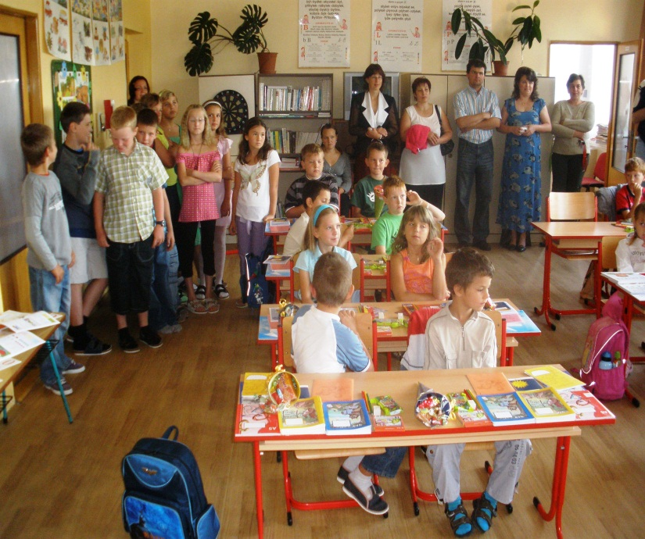
Školní a mimoškolní akce jsou důležitou součástí práce školy. Jde v nich o přirozenou propagaci práce školy a o důležitý kontakt s veřejností. Všechny akce měly vazbu na výuku nebo sledovaly více výchovných a pedagogických hledisek.

Prezentace, spolupráce a kulturní akce školy
- Prezentace školy probíhá na www.stránkách školy, pravidelně v místním časopise
- Obec Štěpánovice – kulturní vystoupení na akci „Vítání občánků“
- Lampionový průvod obcí pro veřejnost
- Vánoční besídka pro veřejnost
- Martinská zábava pro dospělé
- Vystoupení pěveckého sboru školy
- Společný koncert sboru Pěslav–Ozvěna a symfonického orchestru (adventní)
- Maškarní ples pro děti – přístup široké veřejnosti
- Výtvarné vánoční a velikonoční dílny za účasti rodičů a prarodičů v MŠ i ZŠ
- Pořádání zahradní slavnosti pro veřejnost
- Obecní knihovna - seznámení s prostředím, zapojení do soutěže knihoven
- Spolupráce ZŠ a MŠ je zaměřena na zdravý přechod dětí z MŠ do ZŠ

Akce školy v roce 2022/2023
- 13.9. Společná schůzka rodičů ZŠ
- 14.9. Společná schůzka rodičů MŠ Š
- 15.9. Společná schůzka rodičů MŠ Z
- 5. 10. Divadélko pro školy (MŠ i ZŠ)
- 7.10. pátek – Vánoční focení (MŠ i ZŠ)
- 20.10. Dlabání dýní spolu s rodiči ZŠ
- 25.10. Halloweenský den ve třídách (MŠ, ZŠ)
- 25.10. Halloweenský lampionový průvod obcí (MŠ,ZŠ + veřejnost)
- 22.11. v 9.00 hod (úterý) Písničkové čarování –
představení plné zpěvu pro MŠ Štěpánovice
- 24.11. (čtvrtek) od 16.00 hod – akce pro ZŠ - Tvoření rodičů s dětmi – výrobky z chvojí
- 27.11 (neděle) od 17.00 hod. Rozsvícení vánočního stromu
Akci pořádaná OÚ ve spolupráci s místními hasiči a školou.
- 2. 12. od 19.00 hod (pátek)
Mikulášská zábava pro dospělé jako oficiální otevření sokolovny
Akci pořádaná OÚ ve spolupráci s K. Pekařem a školou.
- 5.12. (pondělí) Mikulášská nadílka pro MŠ a ZŠ v budově školy
- 10.12. (sobota) od 18.00 hod. Vánoční písně v podání sboru Viva muzika (OÚ a ZŠ)
- 12.12. (pondělí) Začátek kurzu plavání pro žáky 3. až 5. třídy (Vždy v pondělí do 27. 2.)
- 16.12. (pátek) od 9.00 hod. - Vánoce v EU – pořad pro žáky školy – zdarma
- 16.12. (pátek) od 18.00 hod – Vánoční koncert v místním kostele -
Sbor Pěslav - Ozvěna z Třeboně (pořádá OU + ZŠ)
- 20. 12. (úterý) od 9. 00 hod Vánoční tvořivé dílny pro žáky ZŠ (a rodiče)
- 22. 12. (čtvrtek) Třídní vánoční besídky u stromku s rozdáním dárečků
- 10.1. Informační schůzka pro rodiče žáků ZŠ
- 25.1. Společná schůzka rodičů MŠ
- 5. 2. Maškarní ples pro děti (neděle v sokolovně)
- 14.3. Rytmická šou v MŠ
- 25.3. Vítání občánků (MŠ a ZŠ zajistily kulturní program)
- 31.3. Velikonoční dílny ZŠ
- 5. 4. Zápis do 1. třídy
- 26.4. divadélko Zvoneček – Jarní pohádka pro MŠ
- 27.4. Informační schůzka pro rodiče žáků ZŠ
- 28.4. Pálení čarodějnic na školní zahradě (ZŠ i MŠ)
- 3.5. Vyšetření očí dětí (6 měsíců až 6 let – MŠ) firmou Prima Vizus
- 3.5. – Zápis MŠ
- 30.5. Výlet MŠ do ZOO Horní Pěna
- 31.5. Výlet do Hopsária v ČB pro ZŠ– Den dětí
- 2.6. Focní ZŠ a MŠ ke konci školního roku
- 2.6.-4.6. Stanování žáků 4. a 5. třídy na školní zahradě
- 16.6. Výlet obou MŠ do Zemědělského družstva Libín – Den otevřených dveří
- 23.6. Olympiáda na školní zahradě pro ZŠ
- 26.6. Šipkovaná pro žáky ZŠ
- 28.6. Zahradní slavnost (MŠ, ZŠ + veřejnost)
- 29.6. Výlet ZŠ do Sladovny v Písku
- Každé pondělí od října do května probíhalo v MŠ cvičení Děti na startu

Školská rada

Koncem května 2023 proběhla volba nových členů ŠR. Počet členů ŠR je stabilně tři.
Volební období je tříleté.

Členky ŠR:
Za OÚ: Jaroslavu Panskou střídá nově zvolená Mgr. Irena Kalná
Za pedagogické pracovníky: zůstává Mgr. Adéla Rodová
Za rodiče: Mgr. Dagmar Hrbkovou střídá nově zvolená členka
Mgr. Renáta Hanzalová

Schůzky ŠR probíhají 2x ročně (popř. dle potřeby častěji).

Kontrolní a inspekční činnost

Kontrola ČŠI ve školním roce 2022/2023 na naší škole nebyla provedena.

Kontrola KHS ve školním roce 2022/2023 na naší škole nebyla provedena.

Údaje o hospodaření školy2022

Hlavní činnost | Příjmy | Výdaje | Zisk
stravné,školné | 966 864,81 | 966 864,81
dary čerpání | 12 000,00 | 12 000,00
dotace SR | 11 529 990,00 | 11 529 990,00
testy MŠMT | 7 177,78 | 7 177,78
OPVV | 213 668,95 | 213 668,95
transfer k účtu 403 | 86 831,04 | 86 831,04
příspěvek zřizovatel | 1 360 000,00 | 1 359 766,92 | 233,05
Celkem | 14 176 532,58 | 14 176 299,53 | 233,05
Doplňková činnost
svačiny ZŠ | 40 000,00 | 40 000,00

Výsledek hospodaření skončil ziskem ve výši 233,05 Kč a je tvořen z příspěvků zřizovatele.

Výroční zpráva byla zpracována podle Vyhlášky č. 15/2005 Sb., kterou se stanoví náležitosti dlouhodobých záměrů, výročních zpráv a vlastního hodnocení školy.

Ve Štěpánovicích dne 1. září 2023
Mgr. Sylvie Sedláčková
ředitelka škol

